**Camera 调试学习总结:**

此文档主要是针对MTK6577&6589平台 ，RAW格式Camera效果调试的方法的学习总结.

**一：调试流程（New Sensor,New Lens）：**

a.完整调试流程，针对不同Sensor，不同Lens的情况调试流程如下：

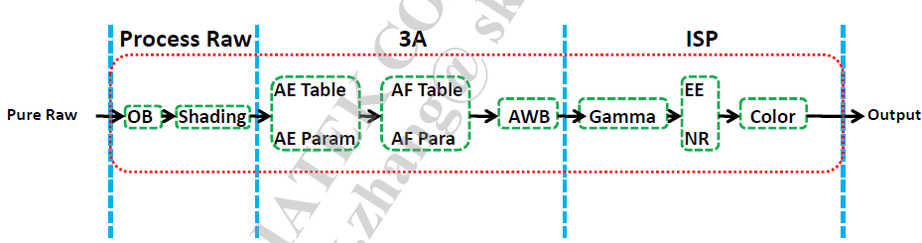

一定要按照此顺序进行调试，否则相互间相互影响，可能前功尽弃。

OB ：主要是通过软件检查接受到的数据是否正常。

Shading：（镜头阴影补偿 Lens Shading Compensation）防止暗角，保证中心和周边颜色一致。

AWB (Auto White Balance) 在任何色温下通过调节RGB的增益把白色物体还原为白色。

EE/NR：Noise/Sharpness的权衡。

饱和度：正常光线下饱和度可以使图像的色彩鲜明。

对比度：使图像的亮度层次分明。

b.流程里面部分调试，比如相同Sensor，不同lens；

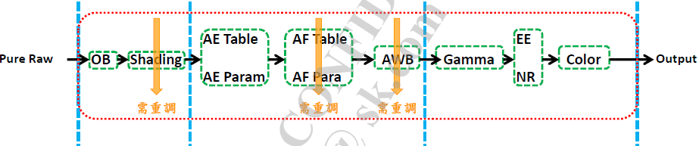

可以在之前调试的基础上进行代码优化调试，具体修改部分如上图所示。

C. 针对客户的喜好进行调试;

已经调试好的参数，根据客户的不同喜好进行相关的优化调试，注意如下；

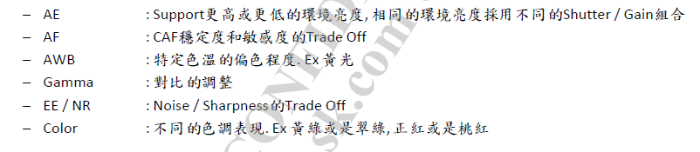

调试必须注意每个步骤之前会有相互影响，所以参数不要轻易改动，具体如何改动需要实际操作经验！

**二；调试工具CCT相关介绍；**

CCT是个影像调试工具，主要用来调整预览与成像质量；

MTK提供的CCT可以进行一下工作；

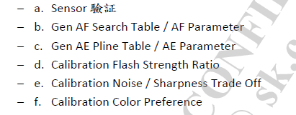

使用的环境：（注意目前只支持XP系统）



使用的方法：

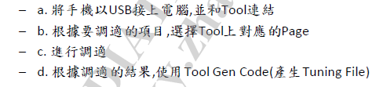

**三; CCT基本操作;**

a.安装CCT软件,如下文件直接选择安装就行；

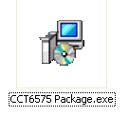

b. 安装后打开软件，安装桌面图标如下;

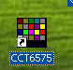

c. 打开后进行config 菜单设置;

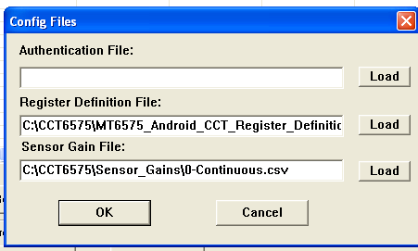

软件主要需要第二项,Register Definition File;如果直接安装在c盘：

点击Load，进入C盘CCT6575，如下：

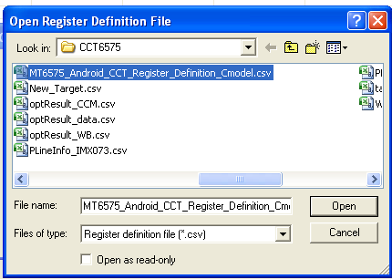

选择open ,然后点击OK。

d. 选择Action菜单—Connect---选择USB com.

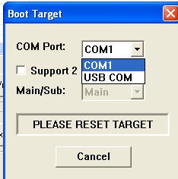

注意Support 2支持手机上有两个RAW 格式Camera。

e .连接手机，保证手机是关机状态下，稍后数秒会自动连接。

连接过程中会显示Meta Mode，然后手机直接进入预览，CCT软件会自动识别！

不过由于电脑与工具的问题，安装后很难连接成功，我使用了十几台电脑安装都不能正常连接，最好的一次是可以连接但是手机预览只能看到亮的场景，咨询MTK说还是连接的问题。

我们找来一个台式机，重装系统后只安装CCT，然后连接手机都可以正常使用！

f ,具体使用，如下截图，由于没有现在没有可以正常连接的电脑，暂时没有进行实际的操作。详细的可以参照MTK发布的相关文档。

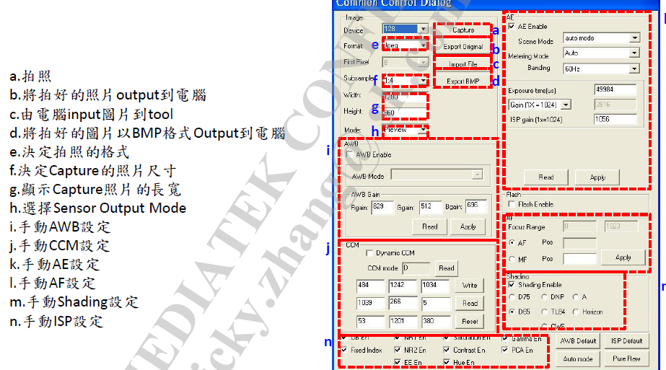

h .参数的保存，如下截图;

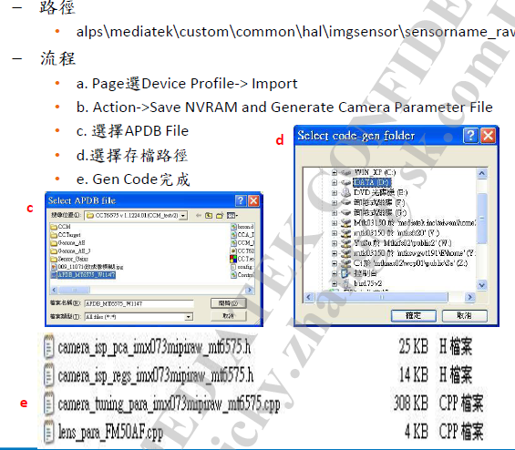

**四: CCT工具具体调试相关：**

1. 使用CCT的CDVT进行 Sensor 验证；

主要包括Sensor Linearity 与OB两方面特性；

确认Sensor Exposure&Gain Linearity,如果Sensor Linearity不佳会出现AE不稳；

确认OB稳定，否则画面容易出现两亮暗色较不同，或是Preview/Capture 亮度不一致。

具体过程需要相应测试环境（DNP箱或者背光板或者全黑环境）。

使用过程如下图：

测试流程；

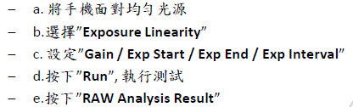

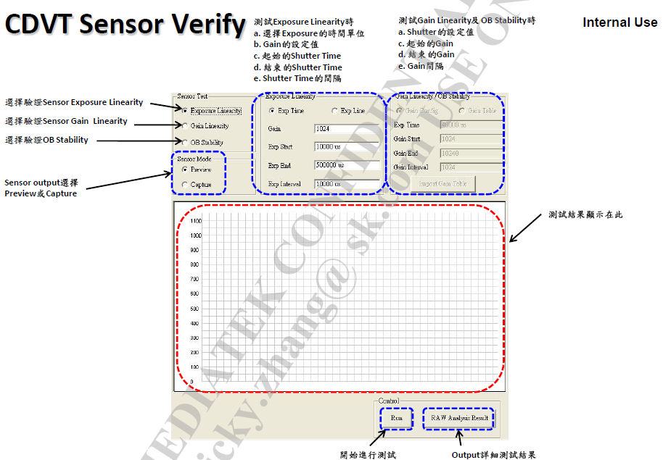

Exposure Linearity期望的结果：

理想的Sensor，Exposure Time 对应Sensor Output 应该是笔直的线性。

Gain Linearity期望的结果：

理想的Sensor，Gain 对应Sensor Output 应该是笔直的线性。

OB Stability期望的结果：（关于OB的详细介绍请参考MTK文档）

OB四个Caannel（R Gr Gb B）的值彼此间可以不同，但是不同的Sensor Sensitivity设定，相同Channel 的OB值必须相同。

1. Shading Tuning： 阴影补偿。

MTK提供三组Shading Table，可依据需求分别对高中低三种不同色温作调试。

如何进行Shading调试：

a.使用均匀光源环境（使用DNP加上不同色温的滤光片，DNP本身就是均匀的光源环境），

b.将手机靠近光源，

c.使用CCT开始调试。

注意不同的色温使用不同的光源，要使用MTK建议的光源。

否则调试色温切换时会有颜色断层，色彩不连续的情况。

MTK shading Table 最多可以区分三组色温：

高色温：D75/D65

中色温：DNP/TL84/CWF

低色温：A/Horizon

Shading 具体过程还没有实际操作,可参考MTK 文档进行操作及参数保存路径！

1. **AWB Tuning**

MTK CCT AWB Tuing提供两大功能；

1. Module AWB Light Source Area Tuning

注意调试环境必须具备下列光源，否则会影响Tuning的正确性

1. D75
2. D65
3. DNP
4. CWP
5. TL84
6. A
7. Horizon
8. AWB Preference Tuing

CCT可调整各个色温的喜好色偏，例如黄光下可以偏黄而不是全白。

AWB Tuning 具体过程还没有实际操作,可参考MTK 文档进行操作及参数保存路径！

1. AE Tuning：

影像亮度，由Shutter（曝光时间），ISO（Gain值），Apeture(光圈)和环境亮度决定。

AE Pline Table的用途，在于决定特定环境亮度，使用多少的Shutter和ISO。

AE Pline Table差异的目的，主要用于不同的场景。（比如动态与静态）

比如：

动态场景：物体移动，当环境亮度降低时，不延长曝光时间，而是先增大ISO；

静态场景：物体静止，当环境亮度降低时，先延长曝光时间，然后在考虑增大ISO。

调试AE Pline Table之前，先要得到Sensor Sevice Info(MTK提供)

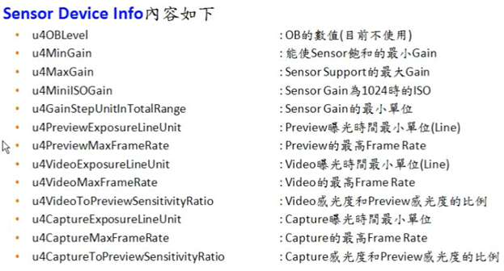

需要理解相关概念：

EV=AV+TV；EV：用来衡量光通亮的总和，

AV：光圈值的级数（光圈每提升一级，代表孔径缩小一级，入光亮减少）

TV：快门的级数（快门每提升一级，曝光时间减少一级，入光亮减少）

所以：AV+1（光圈变小），TV-1（快门加长），EV不变（光通亮不变）

AV+1（光圈变大），TV-1（快门缩短），EV不变（光通亮不变）

BV：环境亮度级数，环境亮度越高，BV越高

SV：Sensor感光度的级数，感光度越高，SV越高

BV+SV ：光需求的总和。



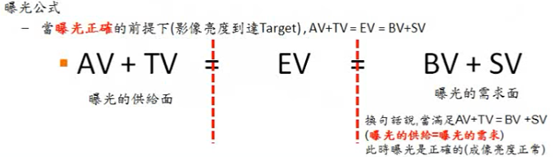

1. **AF** Gen **Table**

Focus Value: 物理上为Contrast Value,用对比值来量化主题的清晰度。

DOF： 物理上为Deep of Field(景深)，代表物距清晰的范围。

景深长，代表物距前后清晰的范围广；

景深浅，代表物距前后清晰的范围短。

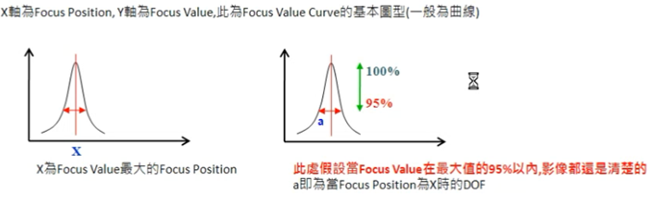

**问题点：****AF Search Table方法与Gen AF Search Table流程（结合实际进行理解）**

1. **AF Performance Tuning**

目前消费性手机的AF均为被动式AF（利用Focus Value Curce来对焦），主要进行AF速度与精度的调试。

AF基本概念：

Single AF（SAF）：单按对焦键时，对中心的AF窗口执行一次AF。

Tounch AF（TAF）：单按屏幕时，对屏幕点的位置执行一次AF。

Multi AF （MAF）：单点对焦时，对中心的5块AF窗口执行一次AF。

=》Single AF与Tounch AF使用相同的一组参数，AF搜寻范围，AF Table,AF精度，AF速度基本相同。

=》 Multi AF虽然和Single A、FTounch AF使用相同参数，但是行为表现会有差异。

利用软件调试的文件路径及参数：

需通过实际参数的变化联系实际的效果。

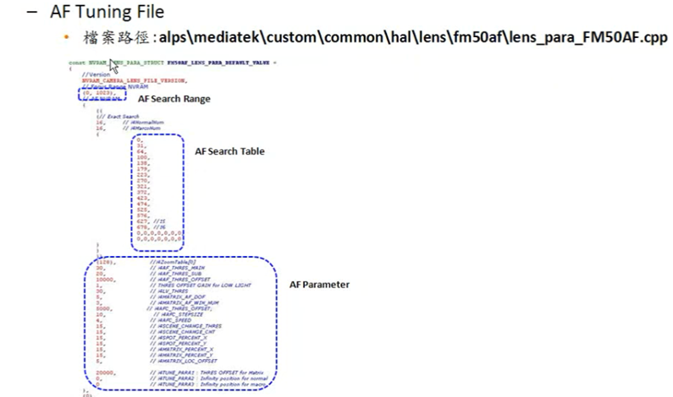

1. **CCM（Color Correction Matrix）色彩校正矩阵，消除色彩失真，还原真实色彩。**

MTK 提供在RGB Domain校正Color Correction的方法—CCM

CCM为3*3的Marix，目的为改变色彩饱和度与降低整体Color Error

**可以根据参照手机拍照后倒入参数进行比对调试。**

1. **ISP Tuning 实际相关操作如下**

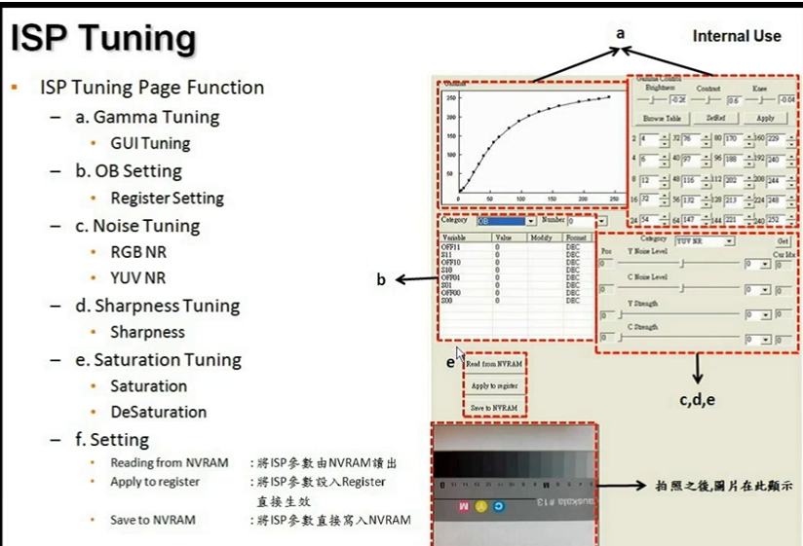

**8 .PCA tuning**

调整颜色，根据直觉，结果容易预测，使用PCA的HSV调整。

调试需要理解概念：

Color Domain：每个颜色（RGB），在HSV Domian上都有对应的坐标。

使用HSV Domian调整颜色，原因是因为比较直觉，可以分别对色调和饱和度做调整

HSV Color Domian坐标意义：H（Hue 色调），S（Saturation饱和度），V（Lumiance亮度）

调整颜色喜好，建议使用Hue&Saturation。  
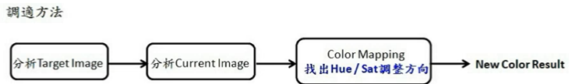

**具体过程使用CCT软件调试**